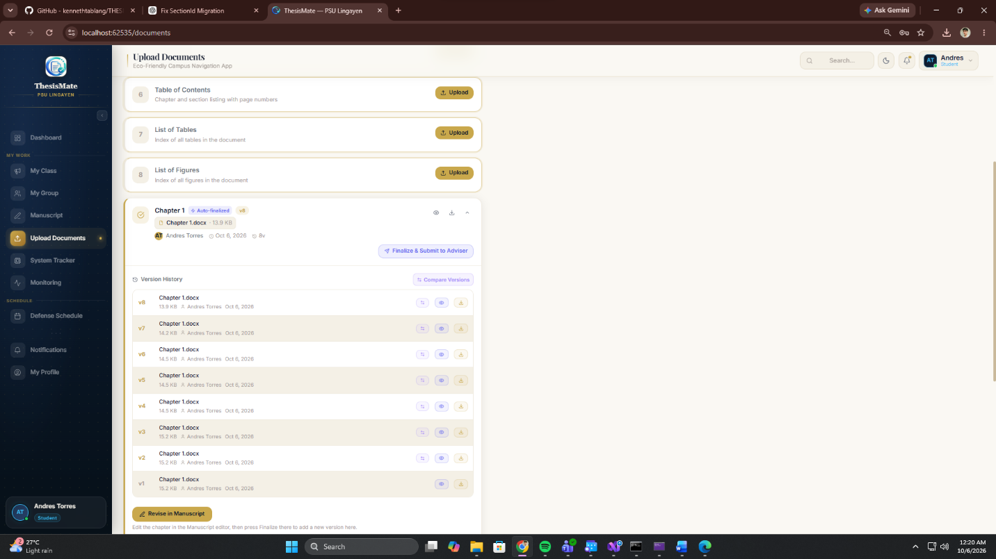
SA STUDENT SIDE, KAHIT “SUBMIT TO ADVISER AND PANELS” NALANG TANGGALIN NA YUNG FINALIZE KASI MAY INSTANCES NA NADODOUBLE YUNG PAG FINALIZED KAYA NA DODOUBLE DIN YUNG VERSION, LIKE FOR EXAMPLE: PAG MAG LAGAY KA SA MANUSCRIPT NG CONTENT NEED MO IFINALIZE DOON PARA LUMABAS YUNG BUTTON JAN NA “FINALIZE AND SUBMIT TO ADVISER” TAPOS PAG ISUSUBMIT KO NA SA ADVISER EDI NA DOUBLE YUNG PAG FINALIZED NA DOUBLE DIN YUNG VERSION

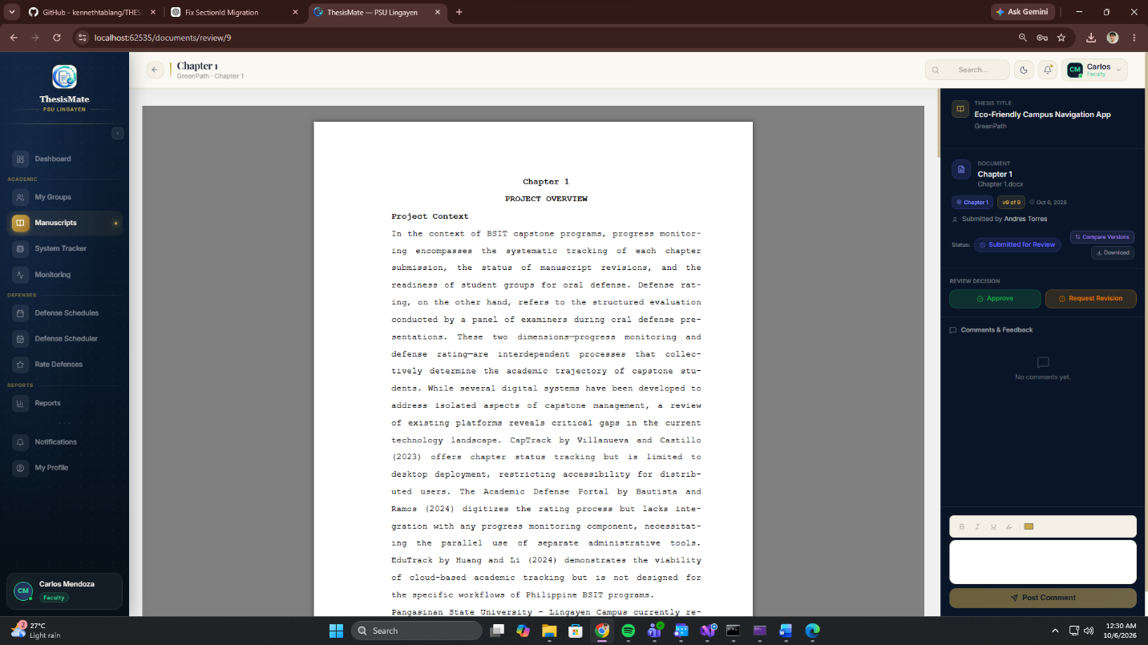
HINDI LANG ADVISER DAPAT ANG MERON YANG MGA BUTTON NAYAN PATI MGA PANEL NA MAY HAWAK SA GROUP, DAPAT MAY BUTTON DIN SILA NA APPROVE OR REQUEST REVISION. AND DAPAT WALANG APPROVE OR REQUEST REVISION ANG ADMIN/SUBJECT TEACHER, KASI SA NAKITA KO PWEDE MAG APPROVE OR MAG REQUEST REVISION ANG ADMIN/SUBJECT TEACHER

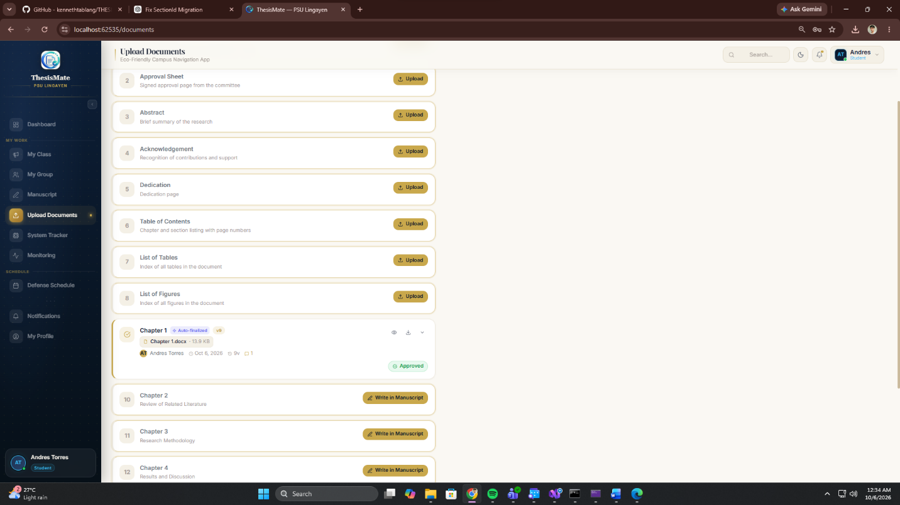
DAPAT MAKIKITA DIN DITO KAPAG NA APPROVED NG ADVISER AT MGA PANEL, FOR EXAMPLE: NAG APPROVED ANG ADVISER AT MGA PANEL DAPAT ANG LALABAS “APPROVE BY THE ADVISER”, “APPROVED BY THE PANEL -ANGELO”, “APPROVED BY THE PANEL -CARLA”, AND SO ON KUNG ILAN MAN ANG PANEL. AT DAPAT LALABAS DIN JAN YUNG MGA NAG SABI NA MGA PANEL OR ADVISER NG REQUEST REVISION, EXAMPLE MAY NAG SABI NA ISA NG REQUEST REVSION PERO SA IBA APPROVED NAMAN “APPROVED BY THE ADVISER”, “APPROVED BY THE PANEL- ANGELO”, “REQUEST REVISION- CARLA”

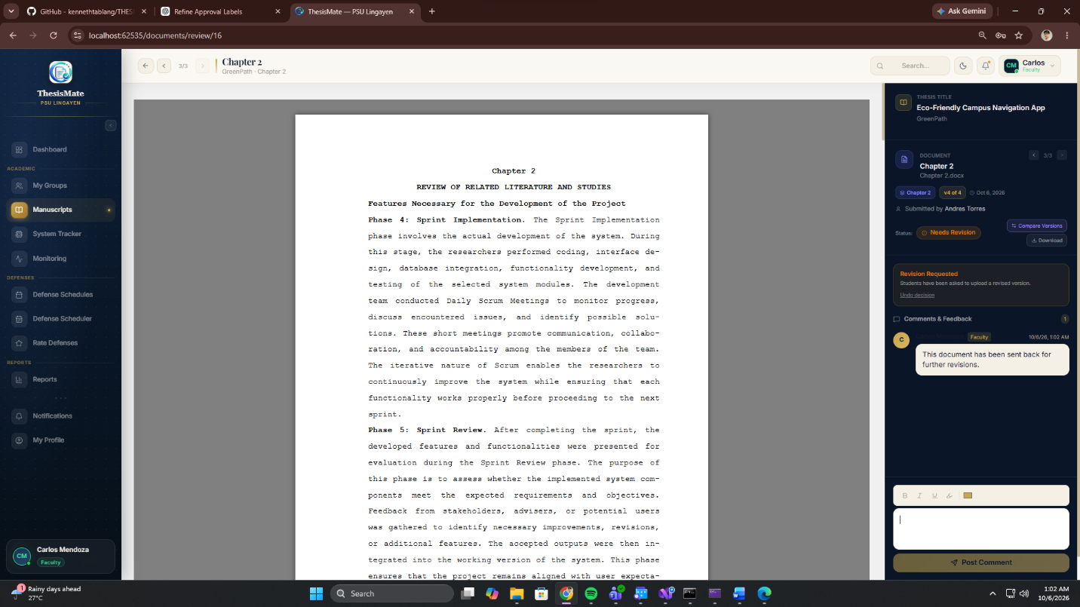
AT KUNG PININDOT NG ADVISER OR KUNG SINONG PANEL ANG REQUEST REVISION DAPAT PWEDE DIN SILANG MAG HIGHLIGHT AND COMMENT KUNG ANO ANG PAPAPALITAN NG PUMINDOT SA REQUEST REVISION. AT KAPAG NAPALITAN NA NG STUDENT YUNG PINAPAPLITAN NG ADVISER OR KUNG SINONG PANEL KAPAG ISUSUBMIT ITO NG STUDENT DOON LANG MAG SUSUBMIT SA KUNG SINO LANG ANG NAG REQUEST NG REVISION, FOR EXAMPLE: APPROVED NAMAN KAY ADVISER AND KAY PANEL ANGELO PERO NAG REQUEST REVISION SI PANEL CARLA SO PAG NAPALITAN NA NG STUDENT YUNG PINAPAPALITAN NI PANEL CARLA ISUSUBMIT LANG ITO NI STUDENT KAY PANEL CARLA KASI SI PANEL CARLA LANG ANG NAG REQUEST REVISION, AND ICHECHECK ULE NI PANEL CARLA KUNG APPROVE BA OR NEED NG REVISION ULE. KUNG DALAWA MAN ANG NAG REQUEST NG REVISION EDI SA DALAWA MAG SUSUBMIT ANG STUDENT

